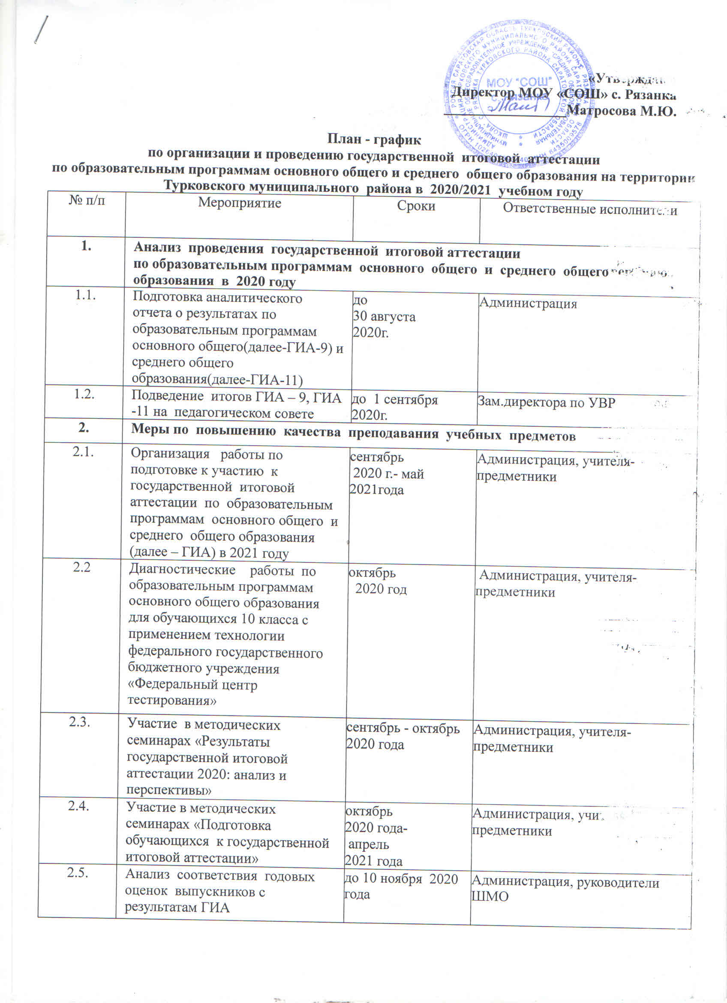

2.6. | Организация работы телефона «горячей линии» | сентябрь 2020года | Администрация
2.7. | Участие в проблемных курсах, учебных и методических семинарах «Подготовка к государственной итоговой аттестации: формула успеха» | 2020/2021 учебный год | Администрация, учителя-предметники
2.8. | Проведение независимого контроля качества образования | 2020/2021  учебный год | Администрация,
2.9. | Проведение диагностики первичного выбора предметов для участия в ГИА | до 10 октября 2020 г. | Администрация,
2.10. | Формирование состава обучающихся, требующих особого внимания по подготовке к ГИА | до  10 октября  2020 г. | Администрация,
2.11. | Участие в консультировании педагогов по вопросам подготовки обучающихся к ГИА (по всем предметам) | постоянно в течение 2020/2021 учебного года | Администрация,
2.12. | Участие в региональных проверочных работах по математике 9 класс | 15-18 декабря 2020 года,  16 -20 марта 2021года | Администрация, учителя-предметники
2.13. | Участие во Всероссийских проверочных работах | 2020/2021 учебный год (по плану) | Администрация, учителя-предметники
2.14 | Тренировочный экзамен по учебному предмету «Информатика и информационно-коммуникативные технологии(ИКТ)» в компьютерной форме. | ноябрь  2020 года | Администрация, учителя-предметники
2.15. | Организация подготовки обучающихся 9 классов к итоговому собеседованию по русскому языку | сентябрь  2020 года – февраль  2021 года | Администрация, учителя-предметники
2.16. | Организация подготовки обучающихся к ГИА | постоянно в течение  2020/ 2021учебного года | Администрация, учителя-предметники
2.17. | Организация подготовки обучающихся к итоговому сочинению (изложению) | сентябрь – ноябрь 2020года | Администрация, учителя-предметники
3. | Мероприятия по нормативному, инструктивному и методическому обеспечению государственной итоговой аттестации по образовательным программам основного общего и среднего общего образования
3.1. | Ознакомление с распоряжением главы администрации Турковского муниципального района «О проведении в Турковском муниципальном районе государственной итоговой аттестации по образовательным программам основного общего и среднего общего образования в 2021году» | январь  2021 год | Администрация, учителя-предметники
3.2. | Разработка приказов МОУ «СОШ» с. Рязанка по организации и проведению государственной итоговой аттестации по образовательным программам основного общего и среднего общего образования в 2020/2021учебном году
3.2.1. | О назначении шнольного координатора по организации и проведению государственной итоговой аттестации по образовательным программам основного общего и среднего общего образования в 2020/2021 учебном году | сентябрь  2020 года | Администрация,
3.2.2. | Ознакомление с приказом «О перечне видов работ по подготовке и проведению государственной итоговой аттестации по образовательным программам основного общего и среднего общего образования» | октябрь  2020 года | Администрация, учителя-предметники
3.2.3 | Ознакомление с приказом «Об организации подготовки и проведения государственной итоговой аттестации по образовательным программам основного общего и среднего общего образования на территории Турковского муниципального района в 2020-2021 учебном году» | сентябрь-  октябрь  2020 года | Администрация, учителя-предметники
3.2.4. | Ознакомление с приказом «Об организации информирования участников государственной итоговой аттестации по образовательным программам основного общего образования и их родителей (законных представителей) по вопросам организации и проведения итогового собеседования по русскому языку, государственной итоговой аттестации по образовательным программам основного общего образования» | сентябрь  2020 года | Администрация, учителя-предметники
3.2.5. | Ознакомление с приказом «Об организации информирования участников государственной итоговой аттестации по образовательным программам среднего общего образования и их родителей(законных представителей) по вопросам организации и проведения государственной итоговой аттестации по образовательным программам среднего общего образования, итогового сочинения(изложения)» | сентябрь  2020 года | Администрация, учителя-предметники
3.2.6. | Ознакомление с приказом «Об организации и проведении региональных проверочных работ по математике для обучающихся 9 – х классов в 2020/2021 учебном году» | ноябрь  2020 года | Администрация, учителя-предметники
3.2.7. | Ознакомление с приказом «О проведении тренировочного экзамена по учебному предмету «Информатика и информационно-коммуникационные технологии(ИКТ) в компьютерной форме» | ноябрь 2020 года | Администрация, учителя-предметники
3.2.8. | Ознакомление с приказом «О проведении итогового сочинения (изложения) в 2020/2021 учебном году» | ноябрь  2020 года | Администрация, учителя-предметники
3.2.9. | Ознакомление с приказом «О проведении итогового собеседования по русскому языку в 2020/2021учебном году» | декабрь  2020 года | Администрация, учителя-предметники
3.2.10. | Ознакомление с приказом «О проведении тренировочного экзамена по учебному предмету «Информатика и информационно-коммуникационные технологии(ИКТ)» в компьютерной форме собеседования по русскому языку в 2020/2021учебном году» | ноябрь  2020 года | Администрация, учителя-предметники
3.2.11. | Ознакомление с приказом «О сроках, порядке и местах подачи заявлений на сдачу государственной итоговой аттестации по образовательным программам основного общего и среднего общего образования, местах регистрации на сдачу единого государственного экзамена (для выпускников прошлых лет) в 2020/2021 учебном году» | ноябрь  2020 г. | Администрация, учителя-предметники
3.2.12. | Участие в проведении областного родительского собрания «Готовимся к экзаменам вместе» | октябрь,  ноябрь  2020 года  январь  2021 года | Администрация, кл.руководители 9,11 классов
3.2.13 | Ознакомление с приказом «О порядке подачи заявлений на прохождение государственной итоговой аттестации по образовательным программам основного общего образования в 2021году» | декабрь  2020 г. | Администрация, учителя-предметники
3.2.14. | Ознакомление с приказом «О порядке окончания 2020/2021 учебного года и проведения государственной итоговой аттестации обучающихся 9, 11 классов общеобразовательных учреждений района» | май  2021 года | Администрация, учителя-предметники
3.3. | Подготовка информационных писем управления образования по организации и проведению государственной итоговой аттестации и единого государственного экзамена в 2021году в Турковском районе:
3.3.1. | О работе телефонов «горячей линии» | сентябрь  2020 г. | Администрация,
3.3.2. | Об использовании в 2020/2021 учебном году нормативных документов и методических рекомендаций при подготовке и проведении государственной итоговой аттестации, единого государственного экзамена | октябрь  2020 г. | Администрация,
3.3.3. | Инструктивно-методическое обеспечение организации и проведения государственной итоговой аттестации и единого государственного экзамена в 2021 году в Турковском районе:
3.3.4. | Участие в семинаре-совещании для школьных координаторов по организации и проведению государственной итоговой аттестации обучающихся, единого государственного экзамена в 2020/2021 учебном году | не реже  1 раза в два месяца | Школьный координатор
3.3.5. | Распределение видов работ по подготовке и проведению государственной итоговой аттестации обучающихся, освоивших основные общеобразовательные программы основного общего образования или среднего общего образования, единого государственного экзамена | октябрь  2020г. | Администрация
3.3.6. | Доведение до педагогов инструктивно- методических материалов по подготовке и проведению государственной итоговой аттестации обучающихся, освоивших основные общеобразовательные программы основного общего и среднего общего образования | в течение учебного года, по мере поступления | Администрация
3.3.7. | Организация информирования участников государственной итоговой аттестации - обучающихся, освоивших основные общеобразовательные программы основного общего образования и среднее общего образования со справочными и инструктивно- методическим материалом | в течение учебного года, по мере поступления | Администрация
4. | Обучение лиц , привлекаемых к проведению государственной итоговой аттестации по образовательным программам основного общего и среднего общего образования
4.1 | Участие в постоянно действующем семинаре-совещании для школьных координаторов по организации и проведению ГИА-9 и ГИА-11 в 2020/2021 учебном году | 1 раз в два месяца | Школьный координатор
4.2. | Проведение по утвержденному расписанию итогового сочинения (изложения) | 2 декабрь  2020.  3 февраль,  5 мая  2021 гг. | Администрация
4.3. | Формирование банка данных на выпускников 9 классов по профильным предметам | октябрь  2020 года | Школьный координатор
4.4 | Определение транспортных схем доставки:  - выпускников 11 классов и обучающихся 9 классов в ППЭ | март  2021 года | Директор
4.5 | Согласование взаимодействия с муниципальными органами исполнительной власти и службами:  - внутренних дел;  - здравоохранения;  - противопожарной безопасности;  - связи;  - энергообеспечения | апрель  2021 года | Директор
4.6. | Проведение по утверждённому расписанию государственной итоговой аттестации, единого государственного экзамена | май  - июль  2021 года | Школьный координатор
4.7 | Ознакомление участников ЕГЭ с листами информирования | май  2021 года | Школьный координатор
4.8 | Подготовка отчетов по государственной итоговой аттестации | июнь  2021 года | Школьный координатор
4.9 | Подготовка анализа по каждому предмету по результатам государственной итоговой аттестации обучающихся | июнь  2021 года | Школьный координатор
5. | Мероприятия по технологическому обеспечению проведения государственной итоговой аттестации по образовательным программам основного общего и среднего общего образования
5.1. | Обеспечение работы школьной информационной системы обеспечения государственной итоговой аттестации обучающихся 9 классов, выпускников 11 классов для заполнения, функционирования и передачишкольной базы данных в муниципальную информационную систему | октябрь 2020 года  -  декабрь 2021 года | Школьный координатор
5.2 | Организация установки и проверки готовности систем видеонаблюдения в пунктах проведения экзаменов | до 1 марта  2021 года | Школьный координатор
6. | Мероприятия по организации подготовки, переподготовки и повышения квалификации лиц, привлекаемых к организации и проведению государственной итоговой аттестации по образовательным программам основного общего и среднего общего образования
6.1.1 | Обеспечение участия в обучении на муниципальном уровне лиц, привлекаемых к проведению итогового собеседования по русскому языку | декабрь  2020 года | Администрация
6.1.2 | Консультации различных категорий участников ГИА-9, ГИА- 11 | 2020/2021 учебный год | Администрация
6.2. | Мероприятия по организационному обеспечению проведения государственной итоговой аттестации по образовательным программам основного общего и среднего общего образования
6.2.1. | Формирование статистической информации о количестве:  - обучающихся IX, XI(XII) классов;  - лиц, не прошедших ГИА в 2020 году;  - лиц с ограниченными возможностями здоровья, инвалидов и детей инвалидов | сентябрь  2020 года  до 1 ноября 2020 года | Школьный координатор
6.2.2. | Организация работы телефона «горячей линии» | сентябрь  2020 года | Школьный координатор
6.2.3. | Проведение по утверждённому расписанию итогового сочинения (изложения) | 2 декабря  2020 года,  3 февраля,  5 мая  2021 года | Администрация
6.2.4. | Организация работы по обеспечению пункта проведения экзамена системой видеонаблюдения | декабрь  2020 года – февраль 2021 года | Школьный координатор
6.2.5. | Проведение по утвержденному расписанию итогового собеседования по русскому языку | 10 февраля,  10 марта,  17 мая  2021 года | Администрация
6.2.6. | Проведение ГИА-11 по расписанию, утвержденному приказом Минпросвещения России и Рособрнадзора | март-апрель,  май-июнь,  сентябрь  2021 года | Администрация
6.2.7. | Проведение ГИА-9 по расписанию, утвержденному приказом Минпросвещения России и Рособрнадзора | апрель-май,  май-июнь,  сентябрь  2021 года | Администрация
6.2.8 | Рассмотрение на педагогическом совете, вопроса «О ходе подготовки к проведению государственной итоговой аттестации по образовательным программам основного общего и среднего общего образования в 2021 году» | 1 раз  в квартал | Администрация
6.2.9 | Участие а постоянно действующем семинаре-совещании для школьных координаторов по организации и проведению государственной итоговой аттестации обучающихся в 2020/2021 учебном году | 1 раз в два месяца | Школьный координатор
7. | Мероприятия по обеспечению информирования общественности и участников государственной итоговой аттестации по образовательным программам основного общего и среднего общего образования
7.1. | Информационное наполнение Интернет-сайта по вопросам организации и проведения государственной итоговой аттестации по образовательным программам основного общего и среднего общего образования на территории Турковского района в 2020/2021учебном году | постоянно | Николаева Л.А.
7.2. | Участие в Интернет-конференциях по вопросам организации и проведения государственной итоговой аттестации, единого государственного экзамена | в течение года | Администрация, учителя-предметники
7.3. | Подготовка публикаций в СМИ Турковского района – газете «Пульс» | в течение года | Администрация, учителя-предметники
7.4. | Проведение родительских собраний, педагогических советов, классных часов по вопросам подготовки и проведения государственной итоговой аттестации, единого государственного экзамена | в течение года | Администрация
7.5 | Участие в областных родительских собраниях в режиме видеоконференции по вопросам организации и проведения ГИА | 2020/2021  учебный год | Администрация, классные руководители
7.6. | Обеспечение работы телефона «горячей линии» | постоянно | Администрация
7.7. | Организация консультационной поддержки участников государственной итоговой аттестации, единого государственного экзамена | в течение года | Администрация, учителя-предметники
8. | Мероприятия по обеспечению мониторинга проведения государственной итоговой аттестации по образовательным программам основного общего и среднего общего образования
8.1. | Анкетирование и проведение диагностики готовности к государственной итоговой аттестации всех категорий участников образовательного процесса | в течение года | Администрация, учителя-предметники
8.2. | Проведение мониторинга государственной итоговой аттестации в 2021 году в общеобразовательных учреждениях, сбор и обработка результатов мониторинга | июнь  2021 года | Администрация,
8.3. | Проведение мониторинга качества знаний обучающихся 4, 9, 11 (12) классов в общеобразовательных учреждениях района | в течение учебного года | Администрация, учителя-предметники
9. | Финансовое обеспечение ГИА-9 и ГИА-11
9.1 | Анализ потребности в финансировании организации и проведения ГИА – 9 , ГИА -11 | август-  сентябрь  2020 года | Директор
9.2. | Составление сметы расходов на организацию и проведение государственной итоговой аттестации, единого государственного экзамена в 2021 году | август-  сентябрь  2020 года | Директор

